Скважинный инклинометр BIN-D3

Руководство по эксплуатации

МПГТ 401262.25.00.01 РЭ

Москва 2025г.

Настоящее руководство по эксплуатации (далее по тексту - Руководство) содержит технические характеристики, описание устройства и принципа действия, порядок использования, а также иные сведения, необходимые для правильной эксплуатации портативного скважинного инклинометра BIN-D3 (далее по тексту – «Инклинометр»).
Перед началом эксплуатации инклинометров следует внимательно изучить настоящее Руководство.
.

Изготовитель:
ООО «Научно-техническое производственное предприятие «Горизонт-М»
125130 г. Москва, Старопетровский проезд, д.7а, стр.23
Тел/факс 8(495)909-12-84
E-mail: info@ntpgorizont.ru
сайт: www.ntpgorizont.ru

Общие положения

Назначение и область применения
1.1.1 Скважинный инклинометр BIN-D3 предназначен для определения горизонтальных или вертикальных смещений грунта.
1.1.2 Основными областями применения являются:
- контроль над возникновением оползневых процессов,
- мониторинг горизонтальных деформации бортов котлованов,
- мониторинг вертикальных просадок грунта под строительными конструкциями.
.
1.2 Модельный ряд и модификации
1.2.1 Инклинометры представлены в следующих модификациях, указываемых при заказе:
Таблица 1
BIN-D3-50-00-15-V | Составной скважинный инклинометрический модуль, установка в вертикальную скважину, база 500мм, выход RS-485, диапазон ±15°
BIN-D3-50-00-15-H, | Составной скважинный инклинометрический модуль, установка в горизонтальную скважину, база 500мм, выход RS-485, диапазон ±15°
BIN-D3-100-00-15-V | Составной скважинный инклинометрический модуль, установка в вертикальную скважину, база 1000мм, выход RS-485, диапазон ±15°
BIN-D3-100-00-15-H | Составной скважинный инклинометрический модуль, установка в горизонтальную скважину, база 1000мм, выход RS-485, диапазон ±15°
BIN-D3-50-10-15-V | Скважинный инклинометр стационарный, установка в вертикальную скважину, база 500мм, выход RS-485, диапазон ±15°
BIN-D3-50-10-15-H | Скважинный инклинометр стационарный, установка в горизонтальную скважину, база 500мм, выход RS-485, диапазон ±15°
BIN-D3-80-10-15-V | Скважинный инклинометр стационарный, установка в вертикальную скважину, база 800мм, выход RS-485, диапазон ±15°
BIN-D3-80-10-15-H | Скважинный инклинометр стационарный, установка в горизонтальную скважину, база 800мм, выход RS-485, диапазон ±15°
BIN-D3-100-10-15-V | Скважинный инклинометр стационарный, установка в вертикальную скважину, база 1000мм, выход RS-485, диапазон ±15°
BIN-D3-100-10-15-H | Скважинный инклинометр стационарный, установка в горизонтальную скважину, база 1000мм, выход RS-485, диапазон ±15°
BIN-D3-120-10-15-V | Скважинный инклинометр стационарный, установка в вертикальную скважину, база 1200мм, выход RS-485, диапазон ±15°
BIN-D3-120-10-15-H | Скважинный инклинометр стационарный, установка в горизонтальную скважину, база 1200мм, выход RS-485, диапазон ±15°
BIN-D3-50-20-15-V | Скважинный инклинометрический зонд, установка в вертикальную скважину, база 500мм, выход USB, Bluetooth, диапазон ±15°
BIN-D3-50-20-15-H | Скважинный инклинометрический зонд, установка в горизонтальную скважину, база 500мм, выход USB, Bluetooth, диапазон ±15°
BIN-D3-50-00-30-V | Составной скважинный инклинометрический модуль, установка в вертикальную скважину, база 500мм, выход RS-485, диапазон ±30°
BIN-D3-50-00-30-H, | Составной скважинный инклинометрический модуль, установка в горизонтальную скважину, база 500мм, выход RS-485, диапазон ±30°
BIN-D3-100-00-30-V | Составной скважинный инклинометрический модуль, установка в вертикальную скважину, база 1000мм, выход RS-485, диапазон ±30°
BIN-D3-100-00-30-H | Составной скважинный инклинометрический модуль, установка в горизонтальную скважину, база 1000мм, выход RS-485, диапазон ±30°
BIN-D3-50-10-30-V | Скважинный инклинометр стационарный, установка в вертикальную скважину, база 500мм, выход RS-485, диапазон ±30°
BIN-D3-50-10-30-H | Скважинный инклинометр стационарный, установка в горизонтальную скважину, база 500мм, выход RS-485, диапазон ±30°
BIN-D3-80-10-30-V | Скважинный инклинометр стационарный, установка в вертикальную скважину, база 800мм, выход RS-485, диапазон ±30°
BIN-D3-80-10-30-H | Скважинный инклинометр стационарный, установка в горизонтальную скважину, база 800мм, выход RS-485, диапазон ±30°
BIN-D3-100-10-30-V | Скважинный инклинометр стационарный, установка в вертикальную скважину, база 1000мм, выход RS-485, диапазон ±30°
BIN-D3-100-10-30-H | Скважинный инклинометр стационарный, установка в горизонтальную скважину, база 1000мм, выход RS-485, диапазон ±30°
BIN-D3-120-10-30-V | Скважинный инклинометр стационарный, установка в вертикальную скважину, база 1200мм, выход RS-485, диапазон ±30°
BIN-D3-120-10-30-H | Скважинный инклинометр стационарный, установка в горизонтальную скважину, база 1200мм, выход RS-485, диапазон ±30°
BIN-D3-50-20-30-V | Скважинный инклинометрический зонд, установка в вертикальную скважину, база 500мм, выход USB, Bluetooth, диапазон ±30°
BIN-D3-50-20-30-H | Скважинный инклинометрический зонд, установка в горизонтальную скважину, база 500мм, выход USB, Bluetooth, диапазон ±30°

1.2.2 По отдельному заказу скважинные инклинометры могут поставляться в взрывозащищённом исполнении с маркировкой в соответствии с ГОСТ 31610.0-2014 0Ex ia IIC T6 Ga Х. Параметры применения в взрывоопасных средах представлены в Таблице 2.

1.3 Метрологические и технические характеристики
1.3.1 Метрологические характеристики инклинометра приведены в Таблице 3.
Таблица 3
п.п. | Модельный ряд | BIN-D3-XX-00-15-V | BIN-D3-XX-00-30-V |  | BIN-D3-XX-00-15-H | BIN-D3-XX-00-30-H
 |  | BIN-D3-XX-10-15-V | BIN-D3-XX-10-30-V |  | BIN-D3-XX-10-15-H | BIN-D3-XX-10-30-H
 |  | BIN-D3-50-20-15-V | BIN-D3-50-20-30-V |  | BIN-D3-50-20-15-H | BIN-D3-50-20-30-H
1 | Тип скважины | Вертикальная |  |  | Горизонтальная
2 | Количество измерительных осей | 2 |  |  | 1
3 | Диапазон измерений | 15° |  | 30° | 15° |  | 30°
4 | Тип первичного преобразователя | MEMS
5 | Разрешающая способность | 5”
6 | Пределы допускаемой приведенной к полному диапазону измерений угла погрешности измерений угла, % | ±0,05%
7 | Пределы допускаемой дополнительной приведенной к полному диапазону измерений угла погрешности измерения угла, вызванной изменением температуры, на градус Цельсия | ±0,0002%/°С
8 | Температурный диапазон, в котором обеспечиваются метрологические характеристики | от -32 до +60 °С

1.3.2 Технические характеристики инклинометра приведены в Таблице 4.
Таблица 4
п.п. | Характеристика | Значение
1 | Степень пыле-влагозащиты | IP68. 5Bar
2 | Диаметр обсадной инклинометрической трубы | 70мм
3 | Цифровой интерфейс | RS-485 9600бит/с
4 | Проток обмена | АН-Д3, ModBus
5 | Параметры электрического питания:  - напряжение постоянного тока, В, для модификаций:  - BIN-D3-XX-00-Z, BIN-D3-XX-10-Z  - BIN-D3-XX-20-Z | от 9 до 28  от батарей (тип D), от USB
6 | Габаритные размеры (Высота×Диаметр), мм, не более, для модификаций:  - BIN-D3-50-00-Z  - BIN-D3-100-00-Z  - BIN-D3-50-10-Z  - BIN-D3-80-10-Z  - BIN-D3-100-10-Z  - BIN-D3-120-10-Z  - BIN-D3-50-20-V  - BIN-D3-50-20-H | 500×63  1000×63  740×30  940×30  1140×30  1340×30  640×30  672×30
7 | Масса, г, не более, для модификаций:  - BIN-D3-50-00-Z  - BIN-D3-100-00-Z  - BIN-D3-50-10-Z  - BIN-D3-80-10-Z  - BIN-D3-100-10-Z  - BIN-D3-120-10-Z  - BIN-D3-50-20-V  - BIN-D3-50-20-H | 2300  3100  1700  1900  2100  2300  1700  1700

1.3.3. Характеристики инклинометрической катушки (для модификаций - BIN-D3-50-20-V, BIN-D3-50-20-H) представлены в Таблице 5.
Таблица 5
п.п. | Характеристика | Значение
1 | Рабочий температурный диапазон | от -44 до +60 °С
2 | Длина кабеля | 50м или 100м  (определяется при заказе)
3 | Степень защиты | IP65
4 | Тип кабеля | В полиуретановой оплетке, усиленный кевларовыми нитями
5 | Габаритные размеры катушки (ВxШxГ) | (370x290x290)мм
6 | Тип питания | От батарей, по USB
7 | Тип батарей | 1 шт. тип D
8 | Интерфейс подключения к катушке | Bluetooth, USB
9 | Программное обеспечение | В комплекте  Для ПК или планшета ОС Windows 10

  - Состав изделия и комплект поставки
1.4.1 Комплектность поставки скважинного инклинометра представлена в Таблице 6.
Таблица 6
П.п. | Наименование | BIN-D3-XX-00-YY-V  BIN-D3-XX-00-YY-H  BIN-D3-XX-10-YY-V  BIN-D3-XX-10-YY-H | BIN-D3-XX-20-V  BIN-D3-XX-20-H
1 | Инклинометр | 1 | 1
2 | Кабельная катушка |  | 1
3 | Крышка разъема зонда |  | 1
4 | Крышка разъема катушки |  | 1
5 | Пробка установочная |  | 1**
6 | Сумка для переноски кабельной катушки |  | 1
7 | Сумка для переноски инклинометра |  | 1
8 | Портативный регистратор Smart Logger | 1**** | 1***
8 | Руководство по эксплуатации | 1* | 1*
9 | Паспорт | 1 | 1
* поставляется один на партию
** поставляется для модификации BIN-D3-XX-20-YY-V
*** поставляется для модификаций в взрывозащищенном исполнении
**** поставляется для модификаций в взрывозащищенном исполнении, один на партию
1.4.2 В зависимости от модификации инклинометры имеет разную конструкцию. Внешний вид инклинометров представлен на Рисунках 1.1-1.4.

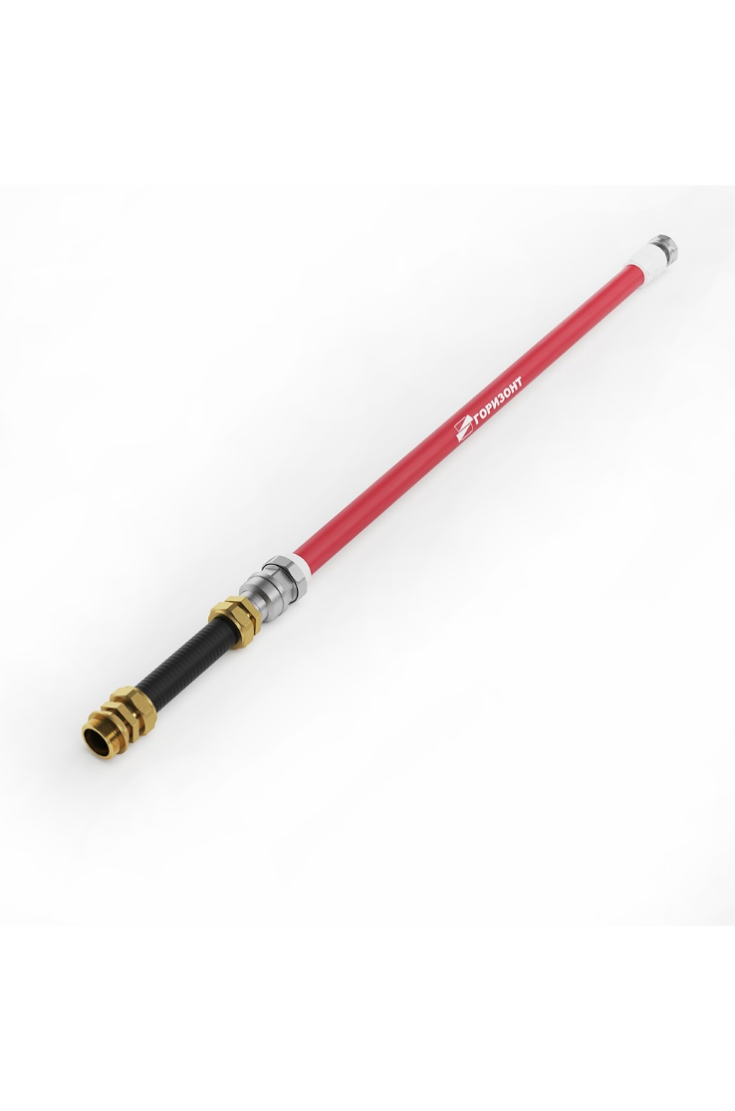  Рисунок.1.1 – Инклинометр двухосевой BIN-D3-50-00-YY-V, BIN-D3-50-00-YY-H | 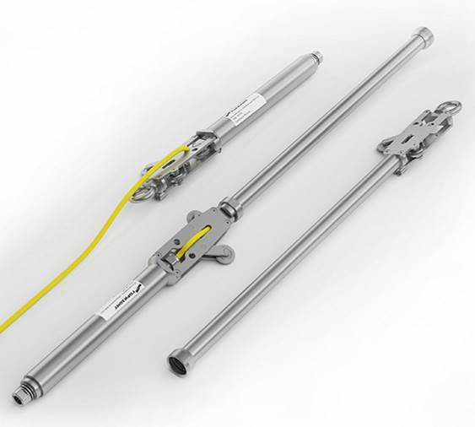  Рисунок.1.2 – Инклинометр двухосевой BIN-D3-100-10-YY-V. BIN-D3-100-10-YY-H
Рисунок.1.3 – Инклинометр двухосевой BIN-D3-50-20-YY-V | Рисунок.1.4 – Инклинометр двухосевой BIN-D3-50-20-YY-H
1.4.3 Инклинометры модификации BIN-D3-XX-00-YY-V, BIN-D3-XX-00-YY-H предназначены для стационарной установки и представляют собой пластиковые инклинометрические модули, соединяемые друг с другом через гибкий гофрированный рукав посредством резьбового соединения с накидной гайкой. Собранные в цепочку модули составляют инклинометрическую колонну с гибким сочленением. Электрическое соединение между модулями осуществляется с помощью разъемов, размещенных внутри модуля. Инклинометры BIN-D3-XX-00-YY-V, BIN-D3-XX-00-YY-H могут устанавливаться и обычные обсадные трубы диаметром 115мм или непосредственно в грунт. Для модификаций в взрывозащищенном исполнении инклинометры поставляются с портативным считывателем SmartLogger. Внешний вид портативного считывателя представлен на Рисунке 1.6.
1.4.4 Инклинометры модификации BIN-D3-XX-10-YY-V, BIN-D3-XX-10-YY-H предназначены для стационарной установки представляют собой инклинометрические модули, выполненные из нержавеющей стали, объединяемые в инклинометрической цепи. Инклинометры имеют гибкое шарнирное сочленение, обеспечивающее повторение инклинометрической колонны профиля деформированной инклинометрической трубы. Соединение инклинометров BIN-D3-XX-10-YY-V, BIN-D3-XX-10-YY-H в инклинометрическую колонну осуществляется посредством герметичного резьбового соединения с накидной гайкой, в которое вмонтирован электрический разъем. Инклинометры имеют направляющие салазки для установки по направляющим пазам инклинометрических труб. Для модификаций в взрывозащищенном исполнении инклинометры поставляются с портативным считывателем SmartLogger. Внешний вид портативного считывателя представлен на Рисунке 1.6.
1.4.5 Инклинометры модификации BIN-D3-XX-20-YY-V, BIN-D3-XX-20-YY-H предназначены для периодических измерений представляют собой инклинометрический зонд с инклинометрической катушкой. Инклинометры имеют направляющие салазки для установки по направляющим пазам инклинометрических труб. Катушка содержит электронный блок управления зондом и связи с ПК. Внешний вид катушки представлен на Рисунке 1.5. Для модификаций в взрывозащищенном исполнении инклинометры поставляются с портативным считывателем SmartLogger. Внешний вид портативного считывателя представлен на Рисунке 1.6.

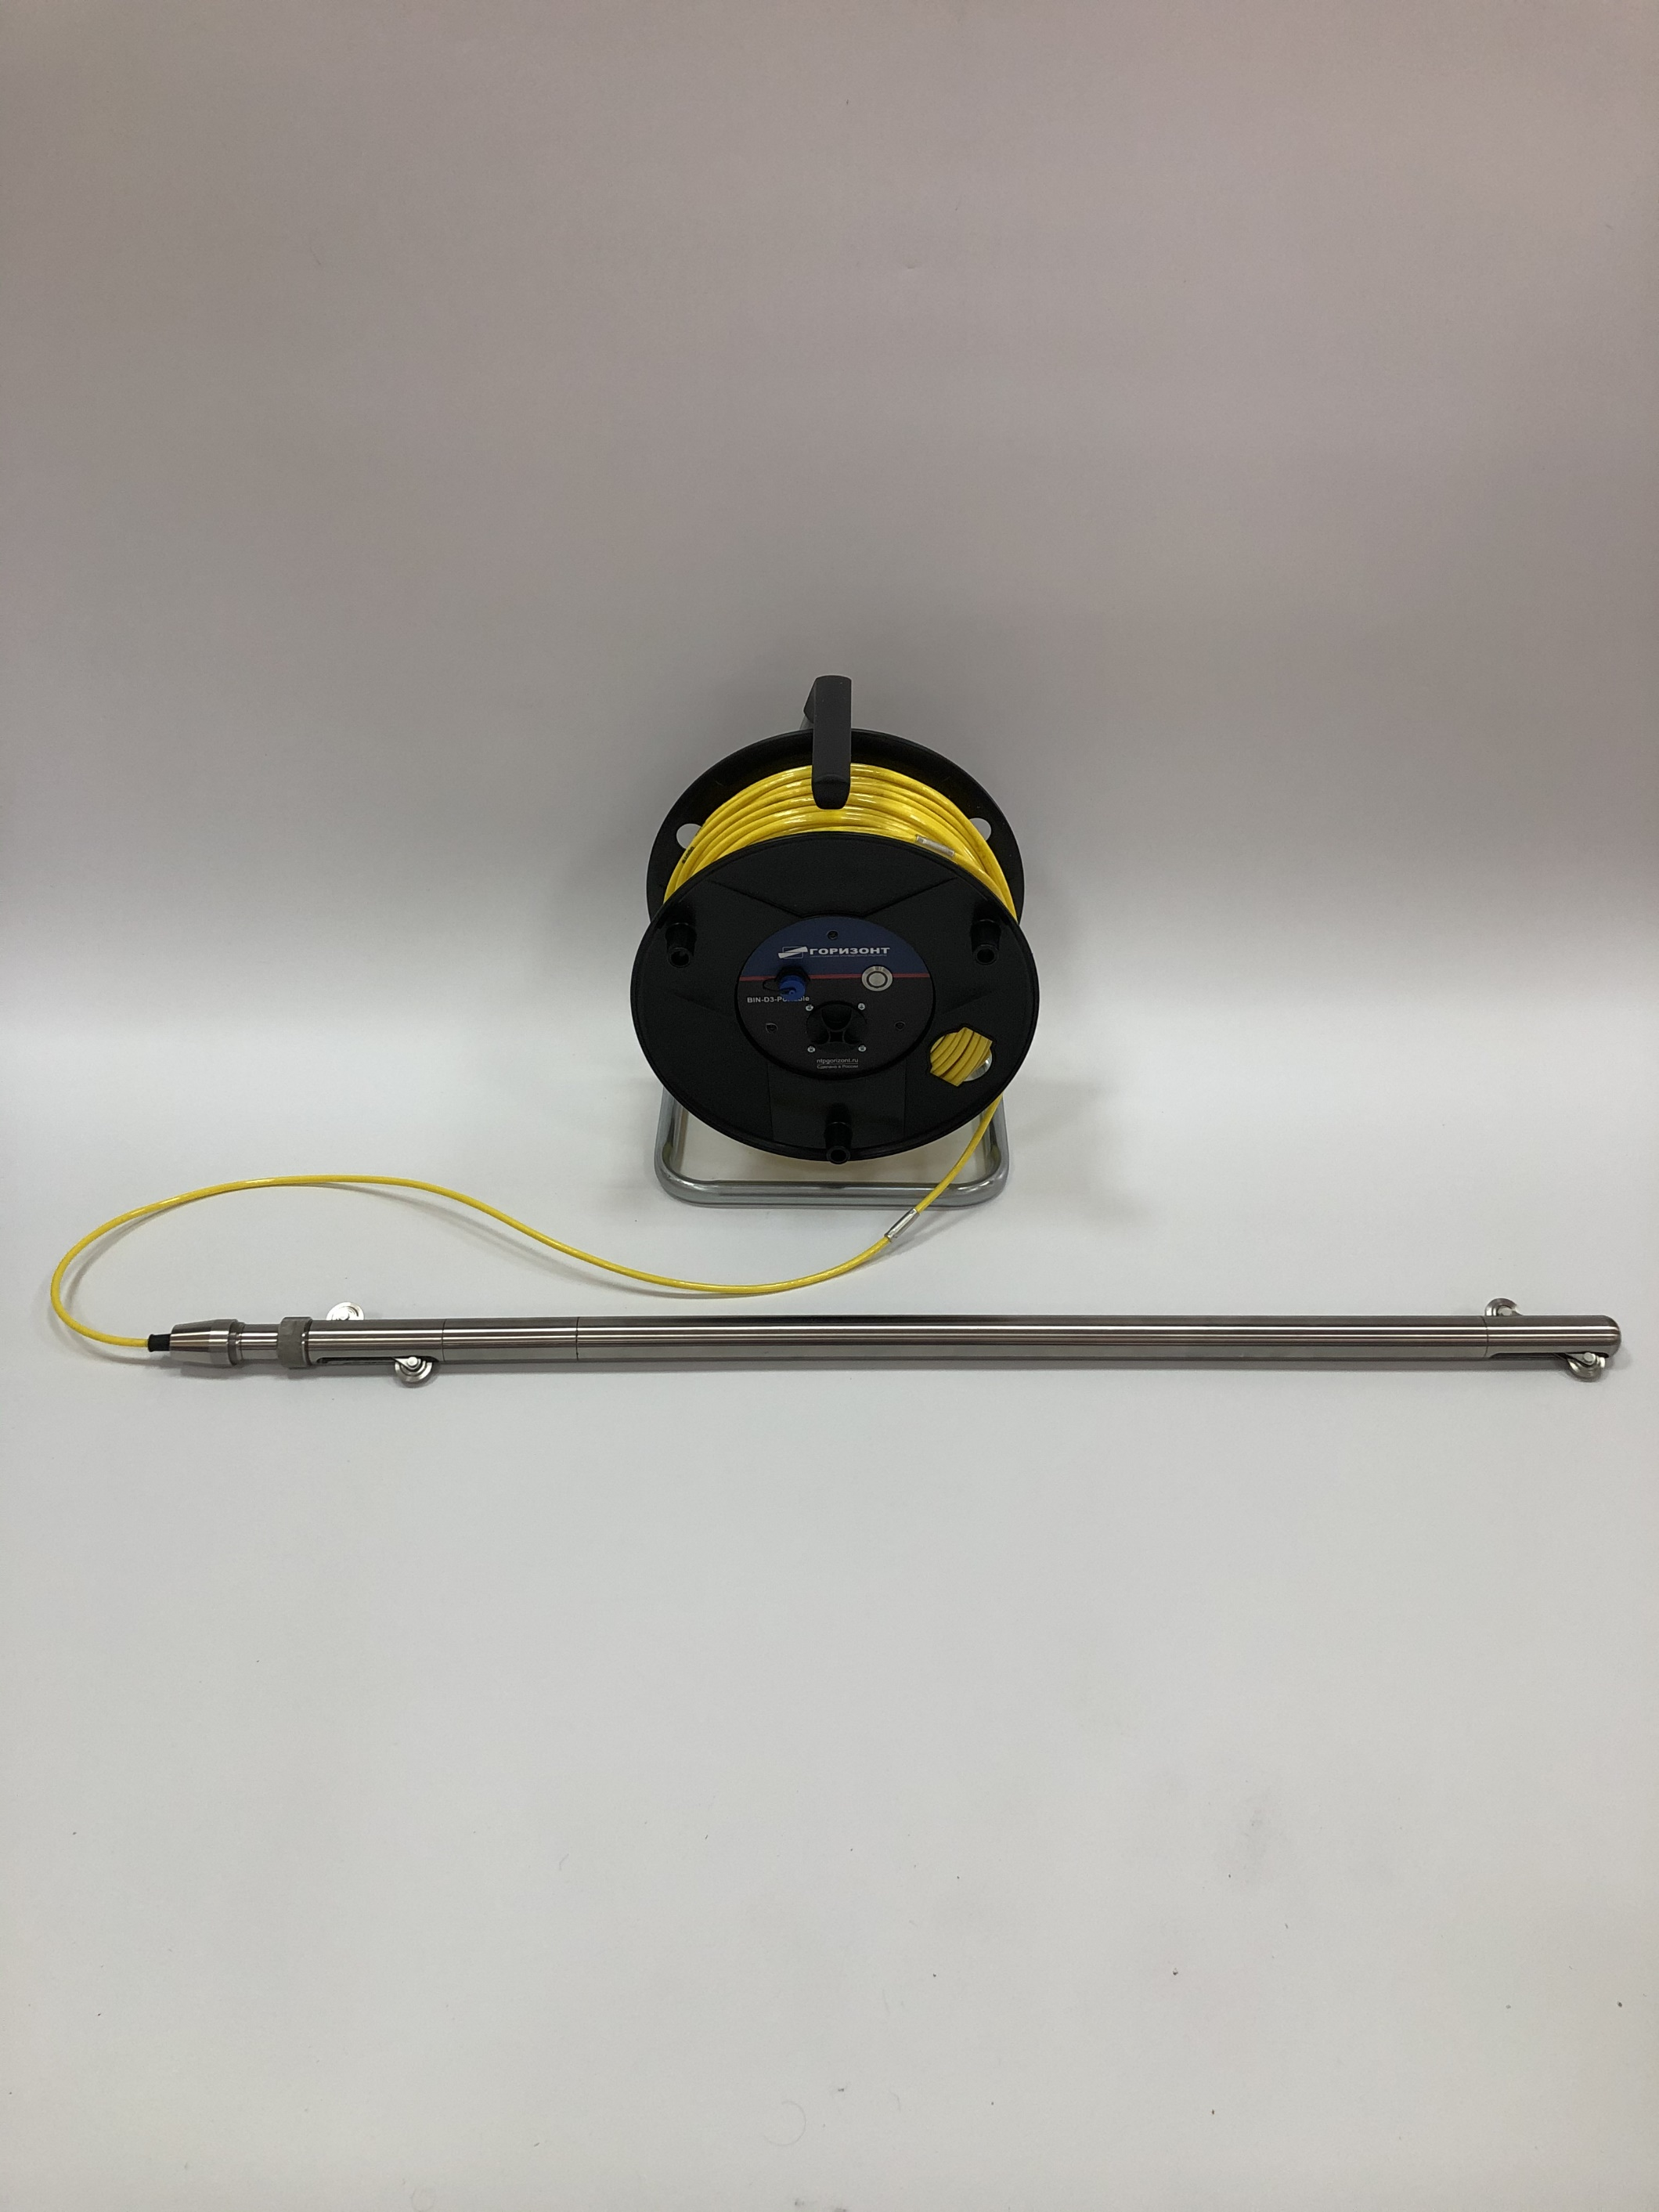  Рисунок 1.5. Катушка инклинометра BIN-D3 | 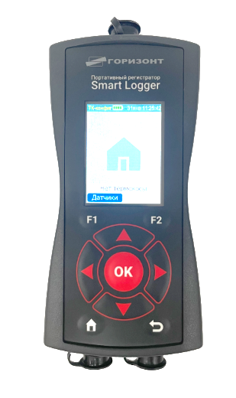  Рисунок 1.6. Внешний вид портативного регистратора Smart Logger

1.4.6 Катушка имеет кнопку включения с светового индикатором, разъем USB и батарейный отсек. На катушке намотан соединительный самонесущий кабель. На кабеле через 0,5 метра установлены обжимные стопорные гильзы с обозначением расстояния до зонда каждый метр.

1.5 Принцип расчета смещения грунтового массива
1.5.1 В инклинометре установлен высокоточный датчик угла наклона, осуществляющий измерение наклона инклинометра в скважине в месте его установки.
1.5.2 Расчет смещения инклинометрической трубы в следствии подвижек грунта в каждой точке производится по формуле:

$$H_{рез}=L∙sin\left(α_{1}\right)+L∙sin\left(α_{1}\right)+...+L∙sin(α_{i})$$

где
$H_{рез}$-результирующее смещение,
$α_{i}$ – измеренный угол наклона в i-й точке,
L-расстояние между точками измерения, равное базе инклинометра, при установке инклинометров в инклинометрическую цепь.
1.5.3 Рисунок 1.7 поясняет принцип измерения вертикального смещения обсадной трубы в горизонтальных инклинометрических скважинах с помощью инклинометра BIN-D3-50-20-YY-H.

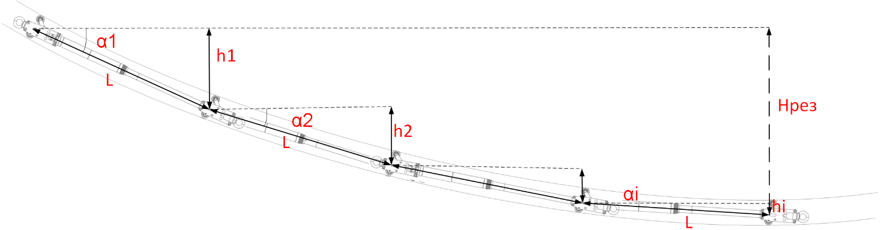
Рисунок.1.7 Принцип измерения вертикального смещения с помощью инклинометра IN-D3-50-20-YY-H

1.6 Направление измерительных осей инклинометров
1.6.2 Направление измерительных осей и соответствие знака угла наклона направлению изменения углового положения инклинометров разных модификаций представлены на рисунке 1.8-1.11.

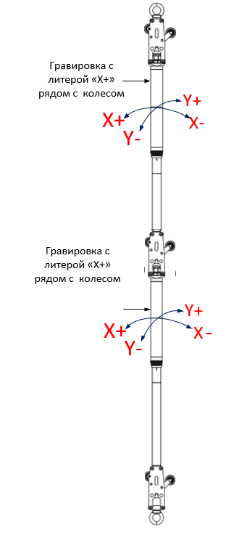 | 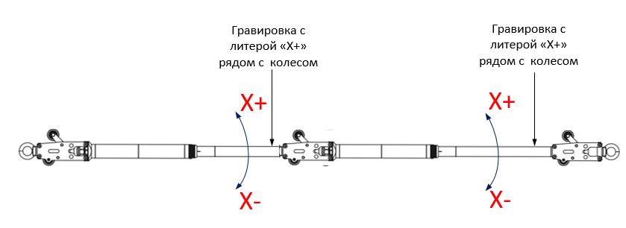

Рисунок.1.8 Направление измерительных осей инклинометра BIN-D3-50-10- YY-V | Рисунок.1.9 Направление измерительных осей инклинометра BIN-D3-50-10-YY-H
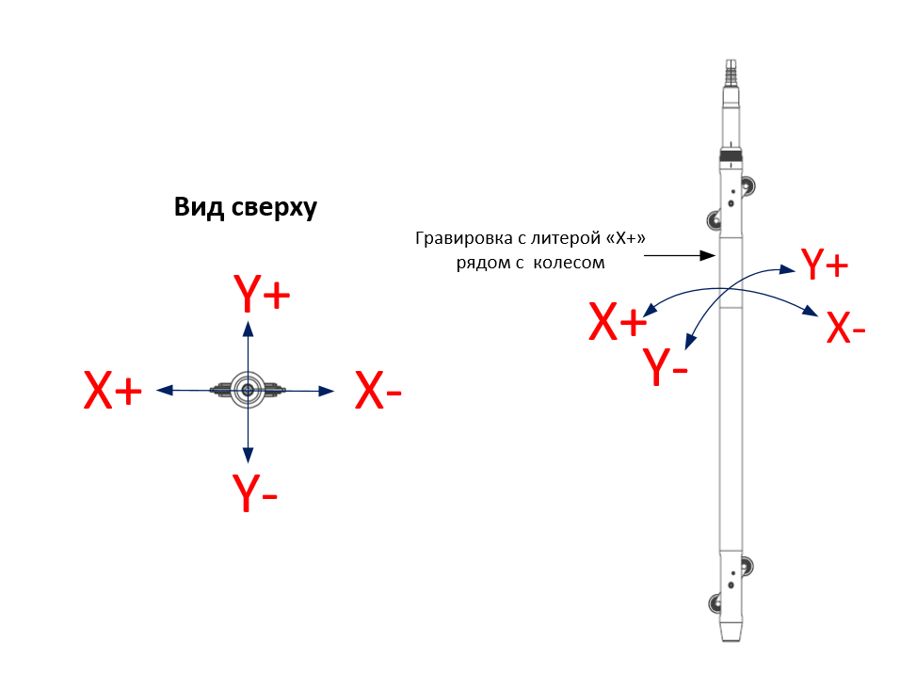 | 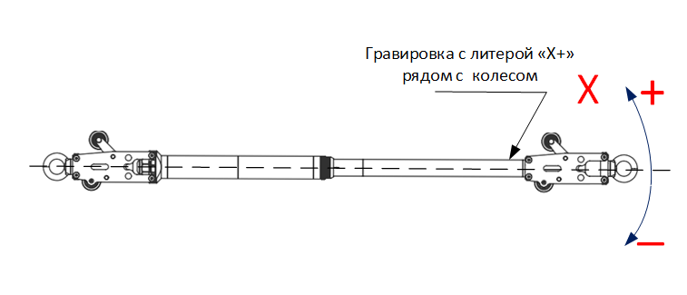
Рисунок.1.10 Направление измерительных осей инклинометра BIN-D3-50-20-YY-V | Рисунок.1.11 Направление измерительных осей инклинометра BIN-D3-50-20-YY-H

2 Подключение инклинометров BIN-D3-XX-00-YY-H, BIN-D3-XX-00-YY-V, BIN-D3-XX-10-YY-H, BIN-D3-XX-10-YY-H
2.1 Схема подключения нескольких датчиков в одной измерительной цепи представлена на Рисунке 2.1.

Рисунок 2.1. Схема подключение инклинометров BIN-D3 в измерительной цепи

2.2 Схема распайки разъема инклинометра с цифровым выходом представлена в Таблице 7:

Таблица 7
Контакт | Обозначение | Цвет провода | 2-х проводная линия | Вид «спереди»
1 | Data+ | бело-оранж. | RS485, вход/выход Tx/Rx+
2 | Data- | оранжевый | RS485, вход/выход Tx/Rx–
3 | не используется
4 | PWR | синий | Питание, +12..24 В
5 | GND | бело-синий | Питание, 0
6 | не используется
7 | не используется
8 | не используется

2.3 При построении топологий измерительных линий с последовательным подключением измерительных цепей на одну линию RS-485 необходимо использовать активные повторители SP1AM. В одну измерительную цепь рекомендуется подключать не более 40 инклинометров.
2.4 При необходимости подключения больше чем 40 инклинометров активные повторители SP1A должны иметь отдельное питание 24В. В этом случае проектное решение рекомендуем согласовать с технической поддержкой НТП «Горизонт-М».
2.5 Для построения измерительных линий инклинометров в взрывоопасных средах в соответствии с требованиями ТР ТС 012 используются барьеры искробезопасности, ограничивающие максимальный ток питания инклинометров, так же не допускается применение активных повторителей SP1AM. На этапе проектирования систем мониторинга в взрывоопасных средах рекомендуем обратиться в техническую поддержку ООО «НТП «Горизонт-М» для согласования проектного решения.
2.6 Подключение цепей инклинометров в измерительной линии осуществляется кабелем типа экранированная «витая пара» FTP Cat5e 4 или 8 жил.
2.7 Экранирование кабелей измерительной линии значительно снижает влияние помех в случае применения линий большой длины и/или наличия электромагнитных помех.
2.8 Экраны кабелей измерительной цепи должны соединяться между собой.
2.9 Экран сигнального кабеля измерительной линии должен быть соединен с отрицательным проводом питания (GND), как можно ближе к клеммам источника питания.
2.10 Инклинометры бесперебойно работают в диапазоне питания +9 - +28В, но с учетом падения напряжения в длинных линиях и/или при большом количестве измерителей, в измерительной цепи рекомендуем применять блоки питания, работающие в диапазоне +24 - +28В.
2.11 Настройка преобразователя интерфейсов в соответствии производится с инструкцией на применяемый преобразователь интерфейсов, Параметры соединения по линии RS-485 указаны ниже:

Тип линии* | RS485 2 wire
Скорость соединения | 9600 Бит/сек
Проверка четности | Нет
* В зависимости от типа схемы подключения

2.12 Описание протокола обмена инклинометров BIN-D3-XX-00-YY-H, BIN-D3-XX-00-YY-V, BIN-D3-XX-10-YY-H, BIN-D3-XX-10-YY-H
2.12.1 Инклинометры поддерживают протокол обмена данными АН-Д3 (проприетарный протокол, разработанный для связи устройств НТП «Горизонт») и ModBUS RTU.
2.12.2 Описание проприетарного протокола обмена измерителя АН-Д3 с управляющими устройствами представлен в документе «Описании протокола обмена АН-Д3» на сайте НТП «Горизонт» http://www.ntpgorizont.ru/biblioteka/documentation/.
2.9.3 Измеритель поддерживает протокол ModBUS RTU. Карта ModBUS регистров представлена в таблице 8.
Таблица 8
Адрес Modbus | Размер, бит | Тип | Описание | Доступ | Функция
0 | 32 | Int32 | Наклон по оси Y. Передается в градусах, умноженных на 1000 | Read only | 0x03
2 | 32 | Int32 | Наклон по оси X. Передается в градусах, умноженных на 1000 | Read only | 0x03
 |  |  | --- Резерв ---
24 | 16 | Uint16 | Номер редакции ПО | Read only | 0x03
 |  |  | Младший байт - номер сборки прошивки
 |  |  | Старший байт - номер версии прошивки
25 | 16 | Uint16 | Номер (Адрес). Адреса 0x00, 0x7E, 0x9A, 0x9B, 0x9C, 0x9D, 0xFF - зарезервированы | Read only | 0x03
26 | 32 | Uint32 | Заводской номер | Read only | 0x03
30 | 32 | Int32 | Смещение Y. Секунды * 1000 | Read only | 0x03
32 | 32 | Int32 | Смещение X. Секунды * 1000 | Read only | 0x03
34 | 32 | Int32 | Заводское смещение Y. Секунды * 1000 | Read only | 0x03
36 | 32 | Int32 | Заводское смещение X. Секунды * 1000 | Read only | 0x03

3 Подключение инклинометров BIN-D3-50-20-YY-V, BIN-D3-50-20-YY-H и начало работы
3.1 Для устранения температурной погрешности измерений перед началом работы достаньте зонд из сумки и оставьте на открытом воздухе на 20-30 минут для того, чтобы температура зонда выровнялась с температурой окружающей среды и не менялась во время измерений.
  - Инклинометр работает от одной батареи или аккумулятора типа «D», так же питание возможно по USB. Для установки или замены батарейки открутите крышку батарейного отсека и установите батарею, соблюдая полярность.
  - Снимите защитные колпачки с разъемов кабеля катушки и зонда, присоедините зонд к катушке (применимо для BIN-D3-50-20-YY-V).
  - Включите кнопку питания, при этом замигает световой индикатор, сигнализирующий, что зонд включен. Светоиндикатор имеет следующие режимы работы:

Режим работы светоиндикатора | Состояние инклинометра
Мигает | Инклинометр включен, отсутствует подключение к пользовательскому устройству по Bluetooth
Горит непрерывно | Установлено соединение с пользовательским устройством по Bluetooth или USB
Быстро мигает | Низкий заряд батареи

3.5 Подключение зонда к планшету или ПК с ОС Windows
3.5.1 Описание подключения зонда к ПК или планшету приведено для ОС Windows10. В случае необходимости подключения инклинометра к ПК с внешним Bluetooth-адаптером, или с другой операционной системой необходимо обратиться в техническую поддержку НТП «Горизонт».
3.5.2 В нижнем правом углу рабочего стола ПК откройте службу настройки Bluetooth.
3.5.3 В открывшемся окне Службы настройки Bluetooth выберите «Добавление Bluetooth или другого устройства», как показано на рис. 3.1

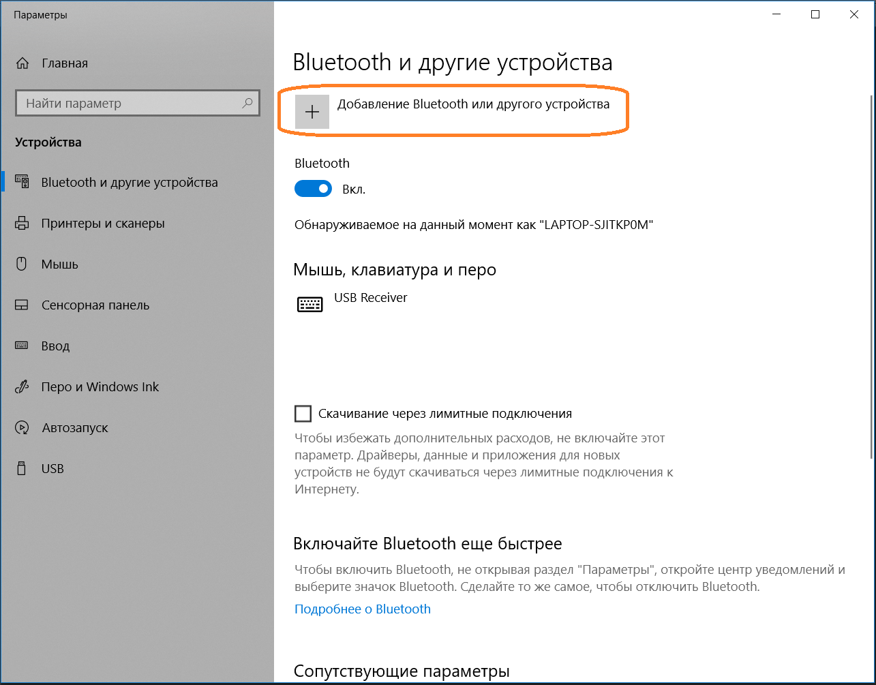
Рисунок 3.1 – Настройка подключения по Bluetooth

3.5.4 В возникшем окне из списка выберите тип устройства Bluetooth, в открывшемся списке устройств выберете устройство BIN-D3.
3.5.5 Пароль для подключения устройства:

Название устройства | BIN-D3
Пароль | 1234

3.5.6 После ввода пароля будет организовано подключение зонда к ПК или планшету.
3.5.7 Откройте Диспетчер устройств Windows. Убедитесь, что в перечне COM-портов появился Стандартный последовательный порт по соединению Bluetooth, как показано на рис. 3.2.
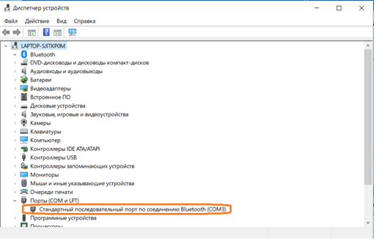
Рисунок 3.2 – Настройка подключения по Bluetooth

3.5.8 Запомните присвоенный номер COM-порта.

ВНИМАНИЕ: В силу особенности работы ОС Windows, при повторном подключении устройства номер COM-порта может быть переназначен. Рекомендуем проверить присвоенный операционной системой номер COM-порта после каждого подключения зонда

  - Подключение зонда к портативному считывателю SmartLogger
3.5.1 Для применения в взрывоопасных средах сбор данных с зонда производится с помощью портативного считывателя SmartLogger, а последующий расчет смещений уже на ПК.
3.5.2 Для подключения зонда к считывателю зайдите в главное меню считывателя и выберите «Подключение Bluetooth».
3.5.3 После установления соединения прибор готов к работе.

4 Проведение измерений зондом
4.1 Измерения с помощью ПО Gorizont Borehole Inclinometer
4.1.1 Программа Gorizont Borehole Inclinometer устанавливается на настольный или планшетный ПК пользователя, и предназначена сбора данных и расчета подвижек, построения графиков подвижек, сохранения измеренных данных на ПК и экспорта данных в Excel.
4.1.2 Системные требования:
-MS Windows 10 (32- или 64-бит)
-Минимальный объем ОЗУ: 2 Gb
-Рекомендуемое разрешение монитора: 1920х1080
-Минимально допустимое разрешение монитора: 1280х800
4.1.3 Для установки программы необходимо скопировать папку GBI на жесткий диск ПК. Для запуска программы запустить файл GBI.exe.
4.1.4 Главное окно программы представлено на рисунке 4.1. Оно содержит следующие панели:
-Главное меню
-Панель инструментов
-Дерево системы
-Панель данных
-Панель управления измерений /Журнал

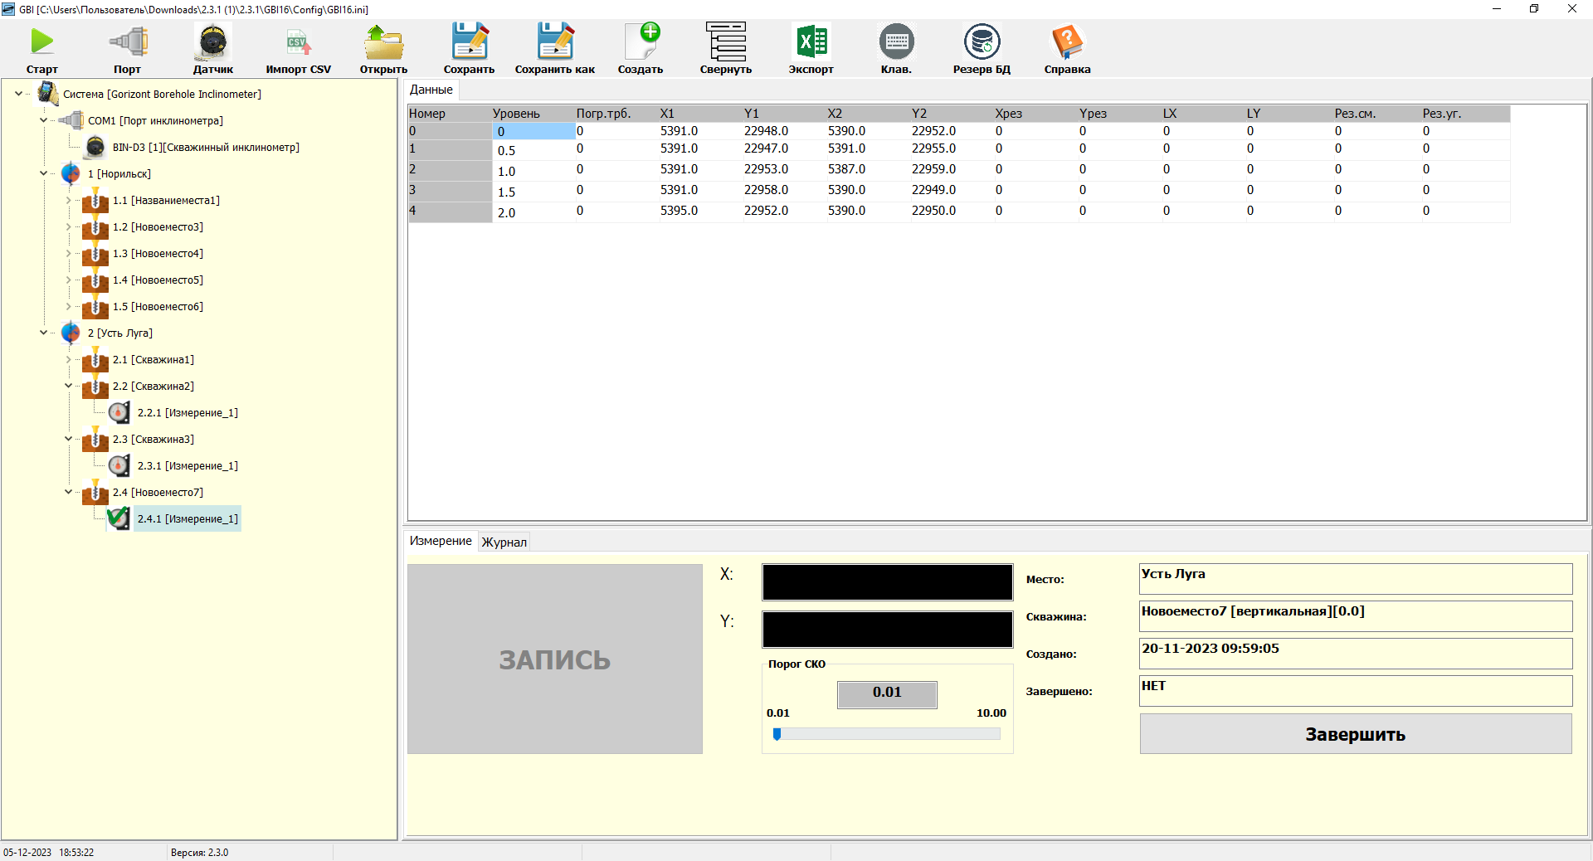

Рисунок. 4.1 Главное окно программы

Настройка подключения к инклинометру
    - Нажмите на кнопку Порт на главном окне программа. В появившемся окне выберете номер COM-порта, соответствующее Bluetooth-соединению.
    - Нажмите на кнопку Старт, при этом в панели измерений должны появиться данные с инклинометра.

4.6 Создание системы сбора данных
4.6.1 Система может содержать произвольное число конфигураций. Для создания новой конфигурации следует выбрать в главном меню ФАЙЛ->СОЗДАТЬ КОНФИГУРАЦИЮ. Откроется окно сохранения файла конфигурации
4.6.2 В строке FILE NAME введите имя создаваемой конфигурации и нажать кнопку SAVE. Новая конфигурация будет создана, верхняя строка главного окна будет отображать путь к файлу конфигурации.

ВНИМАНИЕ: Имя конфигурации должно содержать только буквы латинского алфавита и цифры

4.6.3 Созданная и настроенная конфигурация может быть сохранена с другим именем. Для этого выбрать в главном меню ФАЙЛ->СОХРАНИТЬ КОНФИГУРАЦИЮ КАК. Далее введите имя и сохраните конфигурацию.
4.6.4 Ранее сохраненная конфигурация может быть открыта из БД. Для этого выберете в главном меню ФАЙЛ>ОТКРЫТЬ КОНФИГУРАЦИЮ. Откроется окно приведенное на рисунке В открывшемся списке выберете желаемую конфигурацию и нажать кнопку OPEN.
4.7 Настройка конфигурации
4.7.1 Выбрать в древовидном списке элемент СИСТЕМА. Далее нажмите правую кнопку мыши и в
контекстном меню выбрать ДОБАВИТЬ МЕСТО. Откроется окно приведенное на рисунке 4.2
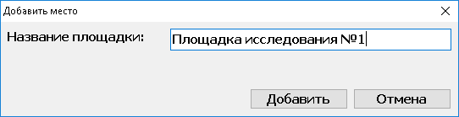
Рисунок 4.2 Добавления места

4.7.2 В строке НАЗВАНИЕ ПЛОЩАДКИ введите название места сбора данных. После нажатия кнопки ДОБАВИТЬ в дереве системы появится элемент с отображением названия Места.
4.7.3 Выбрать в дереве системы элемент указывающий Место. Нажать правую кнопку мыши. В контекстном меню выбрать ДОБАВИТЬ СКВАЖИНУ. Откроется окно приведенное на рисунке 4.3
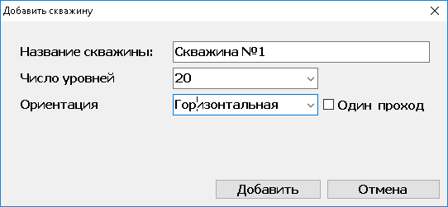
Рисунок 4.3 Добавление скважины

4.7.4 В строке НАЗВАНИЕ СКВАЖИНЫ введите название создаваемой скважины. В выпадающем списке ЧИСЛО УРОВНЕЙ выбрать или ввести желаемое число уровней но не более 100.
4.7.5 Для типа скважины ГОРИЗОНТАЛЬНАЯ может быть выбран дополнительный параметр ОДИН ПРОХОД. Измерение в один проход производится для глухих горизонтальных скважин.
4.7.6 Для типа скважины ВЕРТИКАЛЬНАЯ может быть введен дополнительный параметр АЗИМУТ (см. рисунок 4.4). Значение азимута указывается для направления главного измерения (более подробно о том, что такое направление главного измерения см.п.5.1)
4.7.7 Для вертикальных скважин так же необходимо указать, какая точка вертикальной скважины условно выбрана за неподвижную.
4.7.7.1 В случае выбора способа расчета <ОТ ВЕРХЕНЕЙ ТОЧКИ> за неподвижный принимается верхняя точка скважины, горизонтальное смещение обсадной трубы по глубине в этом случае рассчитывается относительно верхней точки. Такой способ расчета характерен при мониторинге тела плотин, хвостохранилищ и других объектов, подвижный слой которых находится на глубине.
4.7.7.2 В случае выбора способа расчета <ОТ НИЖНЕЙ ТОЧКИ> за неподвижный принимается нижняя точка скважины, горизонтальное смещение обсадной трубы по глубине в этом случае рассчитывается относительно нижней точки. Такой способ расчета характерен при мониторинге бортов котлованов, осыпных склонов при бурении до коренной неподвижной породы.

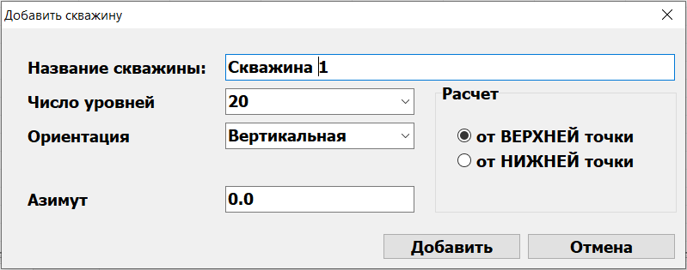

Рисунок 4.4 Добавление скважины

ПРИМЕЧАНИЕ: Более подробная информация о типах скважин и порядке проведения измерений для разных типов скважин приведена в п.5

4.7.8 После нажатия кнопки ДОБАВИТЬ в дереве системы появится элемент Скважина с выбранным названием.
4.7.9 Выбрав в дереве системы элемент Скважина, нажмите правую кнопку мыши. В контекстном меню выберете ДОБАВИТЬ ИЗМЕРЕНИЕ. В дереве системы появится элемент Измерение_1.
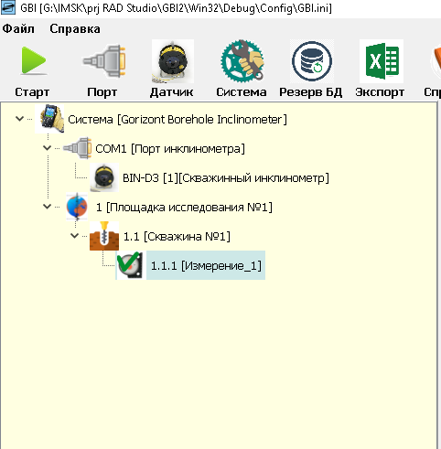
4.7.10 После выполнения перечисленных выше действий дерево системы примет вид, приведенный на рисунке 4.5.
Рисунок 4.5 Внешний вид дерева системы

  - Панель управления измерением
4.8.1 Выберете Измерение в дереве системы. Выбранное измерение будет отображаться галочкой.
4.8.2 Нажать кнопку СТАРТ в главном меню. В панели управления измерением будут отображаться значения углов по осям X и Y, значения отображаются в угловых секундах. В скобках отображается СКО за последнюю секунду сбора данных в угловых секундах.
4.8.3 Если СКО находится в допуске значения углов отображаются зеленым цветом, в противном случае красным. Допустимое значение СКО настраивается ползунком в окне СКО.
4.8.4 Внешний вид панели управления измерением приведен на рисунке 4.6. В данной панели отображается название Места, Название и тип Скважины, дата и время создания.
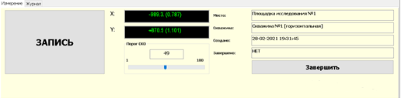
Рисунок 4.6 Внешний вид панели измерений

  - Панель данных
4.9.1 Панель данных приведена на рисунке 4.7. Данная панель содержит следующие поля:
    - Номер – номер записи
    - Уровень – глубина в метрах для данного уровня
    - Погр. Трб. – ПОС
    - X1 – угол X первого прохода
    - Y1 – угол Y второго прохода
    - X2 – угол X первого прохода
    - Y2 – угол Y второго прохода
    - Xрез – результирующий угол X
    - Yрез – результирующий угол Y
    - LX – перемещение X
    - LY – перемещение Y
    - Рез.см. – результирующее смещение
    - Рез. Уг – результирующий угол
Рисунок 4.7 Внешний вид панели данных
4.9.2 Для снятия показаний следует выбрать в таблице соответствующую клетку в столбце X1 для первого прохода соответствующую клетку в столбце X2 для второго прохода. Нажать кнопку ЗАПИСЬ. Данные по углам X и Y будут помещены в выбранную клетку таблицы.

ПРИМЕЧАНИЕ: Запись данных по оси Y ведется только для вертикальных скважин

  - Завершение измерения (расчет)
4.10.1 После того как данные собраны для каждого уровня измерения должны быть завершены и может быть выполнен расчет. После нажатия кнопки ЗАВЕРШИТЬ будет выполнен расчет результирующих величин в соответствии с типом скважины и автоматически сохранен в БД.
4.10.2 После нажатия кнопки ЗАВЕРШИТЬ и выполнения расчета фиксируется ДАТА И ВРЕМЯ, соответствующее моменту расчета.

ПРИМЕЧАНИЕ: В процессе сбора данных вся информация сохраняется в БД автоматически. После повторного запуска программы ранее сохраненные данные снова помещаются в таблицу.

- Проведение измерений BIN-D3-50-20-YY-V, BIN-D3-50-20-YY-H
  - Проведение измерений в вертикальных скважинах инклинометром BIN-D3-50-20-YY-V.
5.1.1 В программе Gorizont Borehole Inclinometer создайте скважину с типом ВЕРТИКАЛЬНАЯ
5.1.2 Для компенсации смещения нуля инклинометра, вызванного транспортными воздействиями, испытания в вертикальных скважинах проводятся в два прохода.
5.1.3 Установите инклинометр в обсадную трубу, так чтобы направление оси X совпадало с ожидаемым направлением деформации (например, по направлению склона, далее по тексту- направление главного измерения), как показано на рисунке 5.1. При этом литера X+, нанесенная на зонде, должна быть направлена в сторону направления главного измерения.
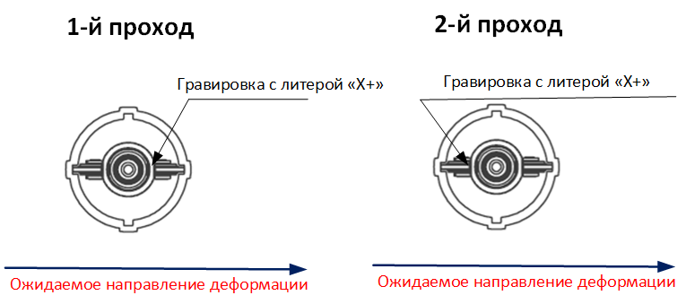
Рисунок 5.1. Порядок установки зонда при поведении измерений во вертикальной скважине

5.1.4 Установите оголовок на устье скважины.
5.1.5 Установите инклинометр на уровне «0», соответствующему уровню поверхности земли. Для этого заклиньте первую обжимную стопорную гильзу кабеля зонда на уровне «0» в центрирующем отверстии оголовка.
5.1.6 Проведите измерение, занеся данные в ячейку, соответствующую уровню «0» столбца X1
5.1.7 Медленно опуская зонд, проведите измерения по всем уровням скважины с шагом 0,5м, занесите измерения в столбец X1 таблицы измерении в ПО Gorizont Borehole Inclinometer по каждому уровню.
5.1.9 Демонтируйте оголовок на устье скважины. Аккуратно извлеките зонд на поверхность, не допуская сильных ударов зонда.
5.1.10 Установите зонд в обсадную трубу так, чтобы направление измерительной оси X зонда совпадало с направлением главного измерения, но литера X+ была направлена в противоположную сторону направлению главного изменения.
5.1.11 Установите инклинометр на уровне «0», соответствующему уровню поверхности земли. Для этого заклиньте первую стопорную гильзу кабеля зонда на уровне «0» в центрирующем отверстии оголовка.
5.1.12 Проведите измерение, занеся данные в ячейку, соответствующую уровню «0» столбца X2.
5.1.13. Медленно опуская зонд, проведите измерения по всем уровням скважины с шагом 0,5м. занесите измерения в столбец X2 таблицы измерении в ПО Gorizont Borehole Inclinometer по каждому уровню.
5.1.14 После того как данные собраны на каждом уровне по двум проходам измерение может быть завершено и выполнен расчет. Для завершения измерения нажмите кнопку ЗАВЕРШИТЬ. Будет выполнен расчет результирующих величин горизонтальных смещений и автоматически сохранен в БД. Так же измерениям присваивается дата и время.
5.1.15 После проведения измерений выключите питание катушки, отключите зонд от катушки, установите на разъемы защитные колпачки.
  - Проведение измерений в глухих горизонтальных скважинах инклинометром BIN-D3-50-20-H
    - Для проведения измерений в глухих горизонтальных скважинах при установке инклинометрической трубы установите на глухой конец трубы наконечник с блоком-роликом.
    - Пропустите через ролик стальной трос инклинометра на половину его длины, с помощью этого троса будет осуществляться протяжка зонда при проведении измерений. Трос должен оставаться внутри скважины на весь период эксплуатации скважины.
    - Схема установки троса показана на рисунке 5.2.

Рисунок 5.2 Установка троса для протяжки зонда

    - В программе Gorizont Borehole Inclinometer создайте скважину с типом ГОРИЗОНТАЛЬНАЯ. Поставьте галочку «ОДИН ПРОХОД».
5.2.5 Для компенсации смещения нуля инклинометра, вызванного транспортными воздействиями, при проведении измерений в горизонтальных глухих скважинах сначала проводится операция коррекции смещения. Для этого инклинометричесий зонд помещают в скважину так, чтобы гравировка с литерой X+ находилась как показано на рисунке 5.3.

Рисунок 5.3 Установка зонда для компенсации смещения нуля инклинометра

5.2.6 Значение показаний инклинометра для проведения коррекции смещения может быть установлено вручную, для этого щёлкните по ячейке 2 раза. В появившемся окне необходимо установить величину угла наклона по оси X, измеренную на уровне «О» при проведении основного цикла измерений.

Внимание: Это возможно делать при допущении, что изменения угла наклона скважины у оголовка во времени в следствии деформации грунта не происходит или оно пренебрежимо мало

    - Проведите измерение угла наклона, измеренное значение занесите в ячейку таблицы, соответствующую уровню «О» столбец X2. Ячейка, в которую производится запись, показана на рисунке 5.4.
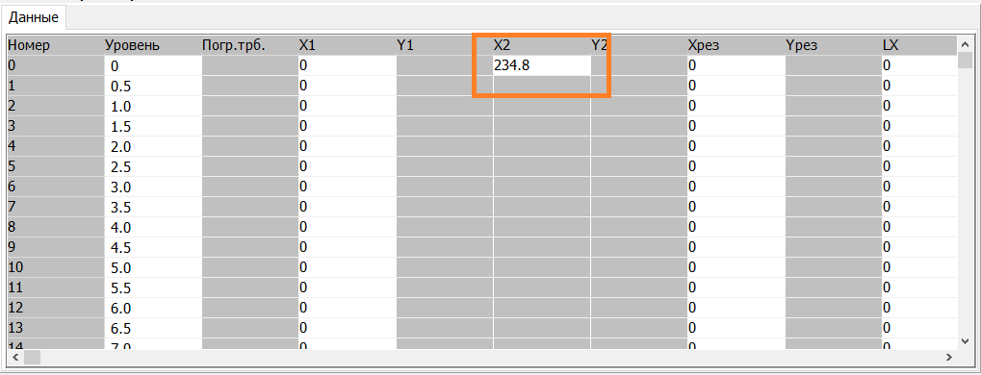
Рисунок 5.4 Поле ввода данных для компенсации сдвига нуля датчика

    - Для проведения основного цикла измерений установите зонд, как показано на рисунке.5.5

Рисунок 5.5. Установка зонда для проведения основного цикла измерений

    - Установите инклинометр на нулевом уровне, соответствующему уровню поверхности грунта.
    - Проведете измерение угла наклона, измеренное значение занесите в ячейку таблицы, соответствующую уровню «О» столбец X1.
    - Медленно протаскивая зонд с помощью троса, проведите измерения на по всей длине скважины через каждые 0,5м, заполняя столбец X1 измеренными данными.
5.2.12 Пример заполненной таблицы измерений представлен на рисунке.5.6.
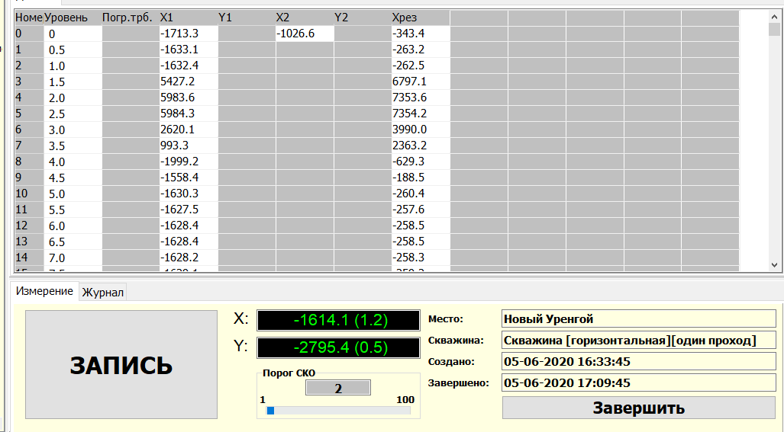

Рисунок 5.6 Ввод данных при проведении измерении в горизонтальных однопроходных скважинах

5.2.13 После того как измерения проведены во всех точках измерение может быть завершено и произведен расчет. Для завершения измерения нажмите кнопку ЗАВЕРШИТЬ. Будет выполнен расчет результирующих величин горизонтальных смещений и автоматически сохранен в БД. Так же измерениям присваивается дата и время.
5.2.14 После проведения измерений, вытягивая за кабель извлеките зонд из скважины, выключите питание катушки, отключите зонд от катушки, установите на разъемы защитные колпачки.

  - Проведение измерений в горизонтальных скважинах с доступом с двух сторон инклинометром BIN-D3-50-20-H
    - Для проведения измерений в горизонтальных скважинах, имеющих доступ с двух сторон (например, для измерений осадки насыпи и грунтового основания), при установке инклинометрической трубы необходимо протянуть тяговый трос, с помощью которого в дальнейшем будет осуществляться протяжка зонда.
    - Схема установки троса показана на рисунке 5.7.

Рисунок 5.7 Установка троса для протяжки зонда

    - В программе Gorizont Borehole Inclinometer создайте скважину с типом ГОРИЗОНТАЛЬНАЯ. Поставьте галочку «ДВА ПРОХОДА».
5.3.4 Для компенсации смещения нуля инклинометра, вызванного транспортными воздействиями, при проведении измерений в горизонтальных скважинах с доступом с двух сторон, измерения проводятся в два этапа: проход в прямом (условно слева направо) и в обратном (условно справа налево) направлениях.
5.3.5 Для проведения измерения в прямом направлении, инклинометричесий зонд помещают в скважину так, чтобы гравировка с литерой X+ находилась как показано на рисунке 5.8. Обратите внимание на расположение выхода кабеля из зонда!

Рисунок 5.8 Установка зонда в прямом направлении

5.3.6 Проведите измерение угла наклона, измеренное значение занесите в ячейку таблицы, соответствующую уровню «О», (т.е. входа обсадной трубы из насыпи слева) в столбец X1.
Рис. 5.9 Поля ввода данных при прямом и обратном проходах

5.3.7 Медленно протаскивая зонд с помощью тягового троса слева направо, проведите измерения по всей длине скважины через каждые 0,5м, заполняя столбец X1 измеренными данными. По мере протаскивания зонда слева направо поля таблицы заполняются сверху вниз.
5.3.8 После окончания измерений при проходе в прямом направлении вытащите зонд из скважины с правого торца инклинометрической трубы и разверните зонд на 180 градусов, как показано на рис. 5.10.
Рисунок 5.10 Установка зонда в обратном направлении

5.3.9 Установите зонд в то же место, где был проведен последний замер прямого прохода, в этом месте начинаются измерения обратного прохода,
5.3.10 Проведите измерение угла наклона, измеренное значение занесите в ячейку таблицы, соответствующую крайнему последнему измеренному уровню прямого прохода, (т.е. выхода обсадной трубы из насыпи справа) в столбец X2.
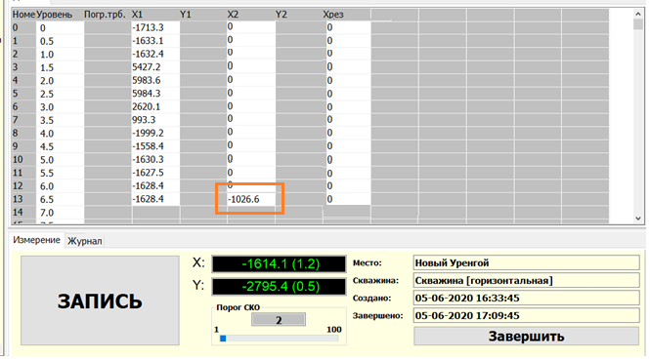
Рис. 5.9 Поля ввода данных обратном проходе

5.3.10 Медленно протаскивая зонд справа налево, вытягивая зонд за кабель, проведите измерения по всей длине скважины через каждые 0,5м, заполняя столбец X2 измеренными значениями. По мере протаскивания зонда справа налево поля таблицы заполняются снизу вверх.
5.3.11 После того как измерения проведены во всех точках, измерение может быть завершено и произведен расчет. Для завершения измерения нажмите кнопку ЗАВЕРШИТЬ. Будет выполнен расчет результирующих величин горизонтальных смещений и автоматически сохранен в БД. Так же измерениям присваиваются дата и время.

Просмотр графиков
6.1 Завершенные измерения могут быть просмотрены на графиках. Графики отображаются как семейство кривых для выбранной скважины.
6.2 Для просмотра графиков выберите скважину с завершенными измерениями в дереве системы. Для ГОРИЗОНТАЛЬНОЙ скважины отображается только информация по вертикальному смещению X (Рисунок 6.6). Для ВЕРТИКАЛЬНОЙ скважины отображается информация по смещениям вдоль осей X Y и результирующему смещению (Рисунок 6.7).
6.3 Двойной клик левой кнопкой мыши активизирует режим детализации для выбранного графика. Повторный двойной клик активизирует нормальный режим просмотра.
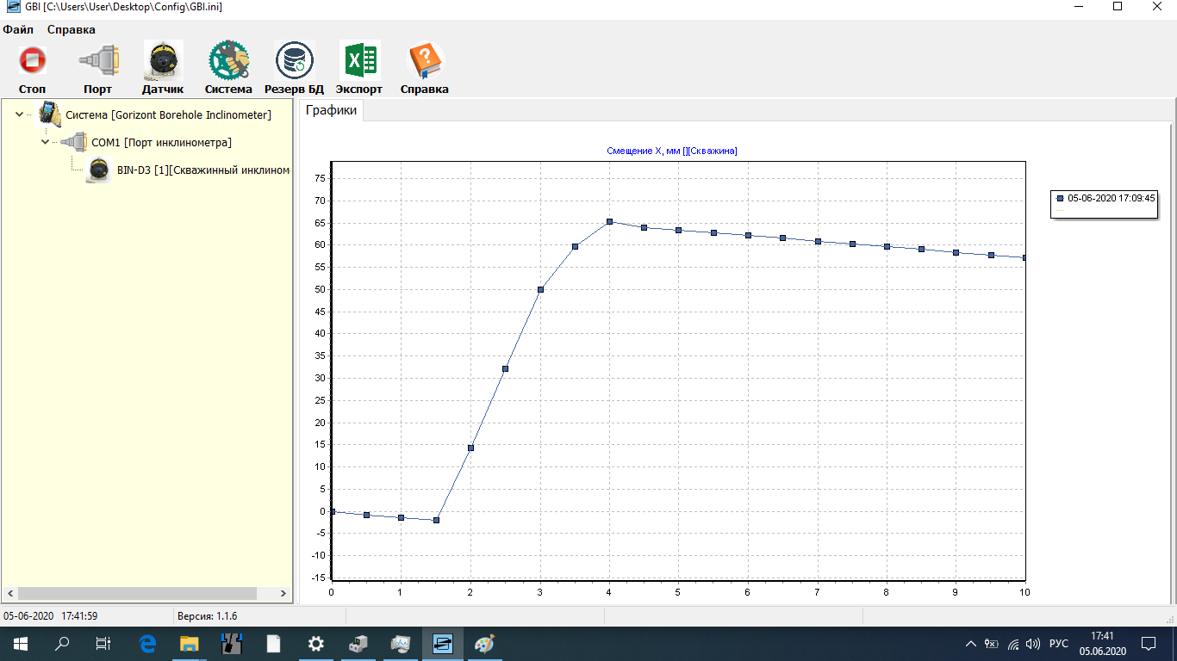
Рисунок 6.6 График смещения горизонтальной скважины

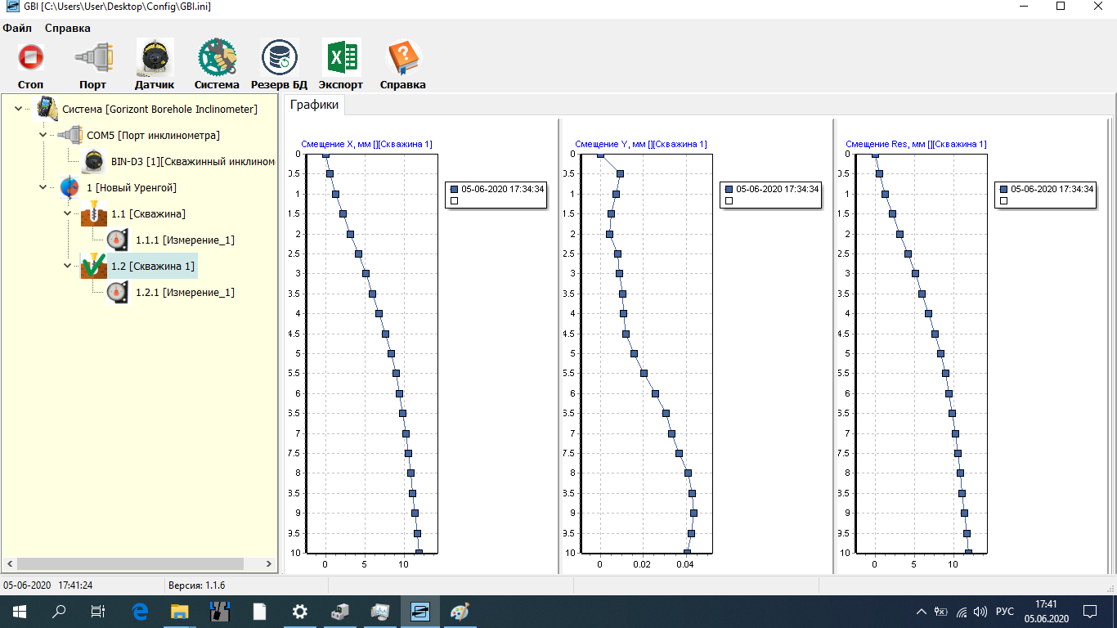
Рисунок 6.7 График смещения вертикальной скважины

7 Экспорт данных в Excel
7.1 Для экспорта данных в Excel следует выбрать в дереве системы измерение и нажать в панели инструментов кнопку ЭКСПОРТ. Будет запущен процесс экспорта. По окончании будет выведено сообщение с указанием места размещения документа Excel.

8. Работа с зондом с помощью портативного считывателя Smart Logger
8.1 Общие принципы
8.1.1 Для работы во взрывоопасных зонах применение планшетов, не имеющих взрывозащиты недопустимо, в таком случае сбор данных с инклинометра осуществляется с помощью портативного считывателя SmartLogger, который поставляется при заказе зонда в взрывозащищенном исполнении.
8.1.2 В случае использования портативного считывателя Smart Logger сбор и обработка данных с инклинометра производится в три этапа:
-создание конфигурации скважины в ПО Gorizont Geotechnical Solution и загрузка конфигурации в портативный считыватель SmartLogger перед началом полевых работ.
-проведение измерений с помощью портативного считывателя SmartLogger,
- выгрузка полученных данных на ПК, обработка полученных данных с помощью программы Gorizont Borehole Inclinometer на ПК.

8.2 Создание конфигурации и загрузка конфигурации в портативный считыватель
8.2.1 Создание конфигурации системы осуществляется в программе Gorizont Borehole Inclinometer.
8.2.2 Процесс создания конфигурации системы подробно описан в разделе 4.6 -4.7.8.
8.2.3 После того, как конфигурация будет создана нажмите на кнопку «”Экспорт CFG», выберите место сохранения файла конфигурации. После нажатия кнопки Ok, будет создан файл ObjNames.txt с данными созданной конфигурации.
8.2.4. Подключите портативный считыватель к ПК по USB, используя кабель USB, входящий в комплект поставки. Портативный считыватель SmartLogger определится как USB-накопитель.
8.2.5 Запишите в корневую папку портативного считывателя созданный файл.
8.2.6 После отключения кабеля USB и перезагрузки SmartLogger конфигурация будет загружена в SmartLogger и доступна для дальнейшей работы.

8.3 Проведение измерений с помощью портативного считывателя
8.3.1 Включите катушку инклинометра, на катушке должен начать мигать синий световой индикатор. Включите портативный считыватель SmartLogger, после включения на дисплее отобразится главное меню. Нажмите кнопку Home, после нажатия на экране появится меню, как показано на рис. 8.1.
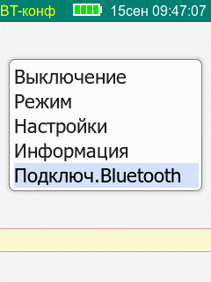
Рисунок 8.1 Настройка подключения устройств по Bluetooth (1)

8.3.2 Выберите пункт меню «Режим», в появившемся окне выберите параметры режима, как показано на рис. 8.2.
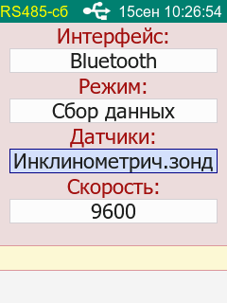
Рисунок 8.2 Настройка режима измерений

8.3.3 Выйдите в главное меню нажав клавишу «Назад».
8.3.4 Зайдите в главное меню и выберите пункт «Подключение Bluetooth», в появившемся окне появится список Bluetooth устройств, работающих поблизости. Выберите из списка устройств инклинометрический зонд. Данная процедура проводится единожды при первом подключении.
После установки связи на экране портативного считывателя появится надпись «Связь Bluetooth установлена».
8.3.5 Выйдите в главное меню, нажмите кнопку F1, и выберите подключенный инклинометрический зонд.

8.3.6 Нажмите кнопку «ОК», появится окно измерений (рис. 8.3).

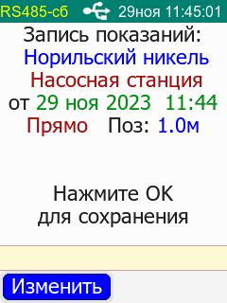
Рисунок 8.3 Окно измерений

8.3.6 Нажмите кнопку Изменить, чтобы начать новое измерение. Выберите из списка Объект и скважину, ранее сконфигурированную в ПО GBI.
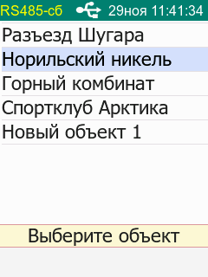 | 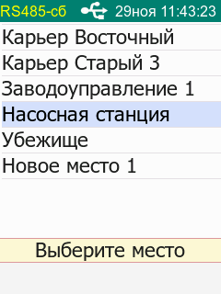
Рисунок 8.4, 8.5 – Выбор объекта и скважины для проведения измерений

8.3.7 Выбрав место и нажав клавишу Ok, на экране портативного считывателя появится стартовое окно измерений с параметрами скважины, которые были заданы при создании конфигурации и записаны в файл ObjNames.txt. Сбор и сохранение текущих измерений в дальнейшем будет осуществляться для выбранной скважины. Нажмите Ok для начала измерений.
8.3.8 Как и в случае работы с планшетом, измерения с помощью портативного считывателя производятся в два прохода: сначала осуществляется прямой, а потом обратный проход. Так же в зависимости от конфигурации файла измерения производятся в направлении «от меньшего к большему», т.е. от уровня 0 до максимально удаленного уровня, или «От большего к меньшему», т.е. от максимально удаленного уровня к 0. Данный параметр так же задается при конфигурации скважины и не может быть изменен в процессе проводимых измерений.
8.3.9 Нажмите кнопку Ok. На экране появится окно измерений с текущими показаниями зонда (рис 8.6).
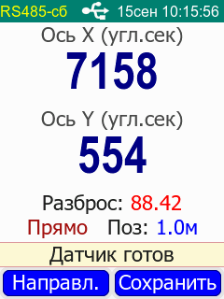
Рисунок 8.6 Окно текущих показаний инклинометра

8.3.9. Дождитесь, когда в поле «Разброс» показания станут зеленого цвета, это означает, что показания зонда стабилизировались и можно сохранять измерения. Нажмите кнопку F2, чтобы сохранить показания. Максимально допустимые отклонения могут быть изменены в файле конфигурации.
9.3.10 Обратите внимание, что после нажатия после Сохранить, данные запишутся в поле данных, соответствующих текущему уровню установки зонда, указанному на экране в поле «Поз.», следующие измерения будут сохранены на следующем уровне, отличающимся на 0.5м в большую или меньшую сторону в зависимости от выбранного при создании конфигурации направления проведения измерений (рис.8.7).

 | 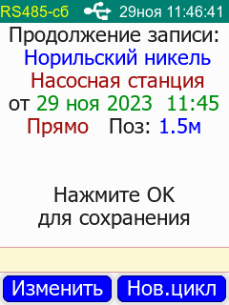

Рисунок 8.7, 8.8 –Окно измерений на текущем уровне
8.3.11 После того как показания собраны на всех уровнях прямого прохода, на экране появится информация, что проход завершен. Можно начинать обратный проход.
8.3.12 Для этого нажмите кнопку OK, повторно выберите используемый зонд. Опять нажмите кнопку Ok. На экране портативного считывателя появится информационное окно, с параметрами измерений. Обратите внимание на надпись в верхней части экрана «Продолжение изм.» и время измерений, соответствующее началу измерений при прямом проходе и надпись «Обратный проход», показывающей, что сейчас проводятся сбор данных с зонда в обратный проход.
8.3.13 Нажмите кнопу Ok для начала продолжения измерений в обратный проход.
8.3.14 Выполните измерения в обратный проход на всех отметках (высотах). После записи данных на последней отметке портативный считыватель SmartLogger сам завершит измерение.

8.4 Выгрузка полученных данных из портативного считывателя SmartLogger ПК, обработка полученных данных.
8.4.1 Подключите портативный считыватель SmartLogger к ПК по USB, кабелем, входящим в комплект поставки. Портативный считыватель SmartLogger определиться как USB-носитель. Из папки IZDAT скопируйте файл IZDAT.csv на ПК.
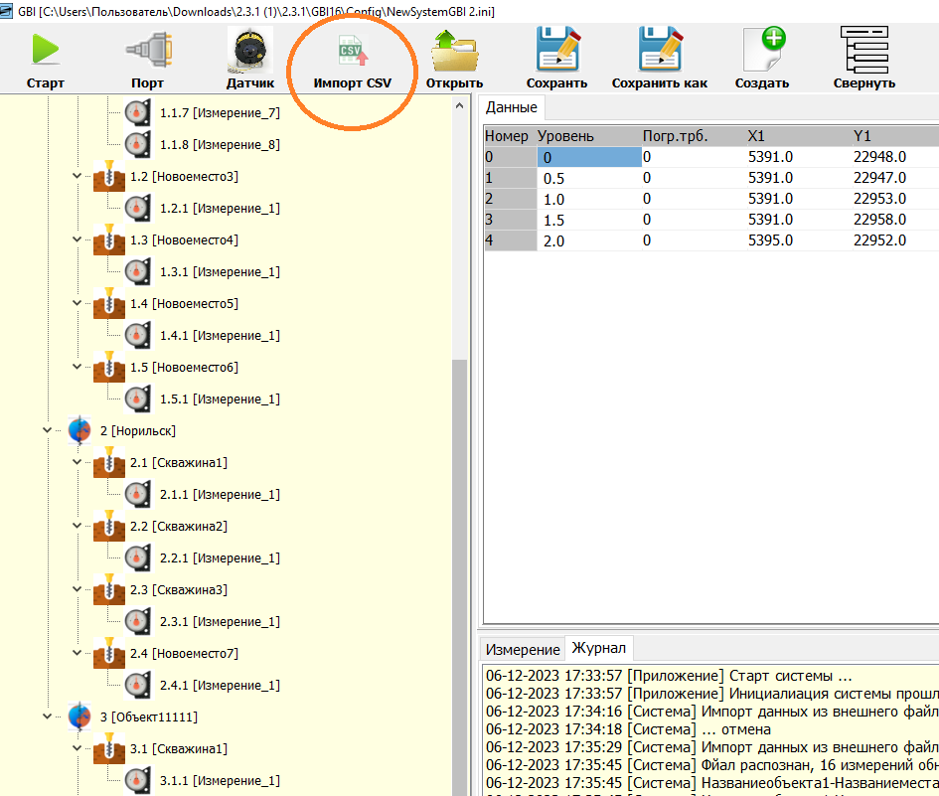
8.4.2 В программе Gorizont Geotechnical Solution нажмите на кнопку Импорт CSV, как показано на рис 8.6. Выберете ранее скопированный из портативного считывателя файл данных IZDAT.csv

Рисунок 8.6 Загрузка данных измерений из SmartLogger
8.4.4 После того как данные загружены в ПО в левом поле дерева конфигурации появятся произведенные измерения.
8.4.5 Для завершения процесса измерения и расчета перемещений нажмите кнопку ЗАВЕРШИТЬ. Будет выполнен расчет результирующих величин смещений и автоматически сохранен в БД. Так же измерениям присвоятся дата и время измерений в соответствии с собственным временем портативного считывателя и время расчета в соответствии с текущем временем на ПК.
    - Дальнейший процесс работы с данными описан в п 6 и 7н настоящей инструкции.

9 Техническое обслуживание
9.1 После завершения работы произведите очистку инклинометрического зонда и инклинометрический катушки от загрязнений проточной водой. Хорошо промойте направляющие салазки зонда, после этого смажьте все вращающиеся элементы силиконовой или тефлоновой смазкой.
9.2 Для более глубокой очистки в случае необходимости допускается разобрать направляющие салазки. При проведении сборки нужно использовать фиксирующие составы резьбы малой или средней фиксации.
9.3 Убедитесь, что все резьбовые соединения салазок хорошо затянуты, при необходимости используйте фиксирующие составы малой или средней фиксации.

10 Хранение
10.1 Хранение инклинометра может проводиться в неотапливаемом помещении при температуре от –40°С до +60°С после предварительной консервации. Для консервации зонда смажьте все вращающиеся элементы инклинометра силиконовой или тефлоновой смазкой.
Срок хранения - не более10 лет.

11 Транспортирование
11.1 Транспортирование инклинометра может производиться всеми видами транспорта без ограничения высоты.

